Инструкция по сборке вертикального ограждения.
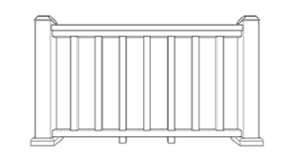
1. Общие положения
Перед началом монтажа системы ограждения внимательно ознакомьтесь с содержанием инструкции. Соблюдение всех технологических требований и рекомендаций, указанных в ней является условием заявленного срока службы изделия и предоставления на него гарантийных обязательств.
Положения данной инструкции разработано на основе стандартного варианта ограждения. Конфигурация ограждения в зависимости от формы террасы может быть различной, поэтому в данной инструкции приведена только основная сборочная схема системы ограждения, на основе одной секции, вертикального ограждения.
Внимание: Данный вид ограждения является декоративным, не является ограждающей конструкцией. Использование данного ограждения на большой высоте недопустимо, без армирования профилей.

1.1 Инструменты для монтажа ограждения.
Элементы ограждения режутся с помощью инструментов, обычно применяемых для пиломатериалов:
- Дисковая торцовочная пила (желательно с диском по алюминию или диском с большим количество зубьев для твердых пород дерева)
- Рулетка;
- Перфоратор;
- Шуруповёрт;
- Молоток с резиновым бойком;
- Лобзик электрический (применяется при армировании профилей).
1.2 Рекомендации по монтажу:
- Перед установкой следует тщательно проверить каждый элемент на наличие дефектов. Гарантия не распространяется на дефекты, выявленные уже после монтажа или полученные в его процессе.
- Систему ограждения не рекомендуется устанавливать при температуре окружающей среды ниже -5 гр. С.
- Монтаж системы ограждения из соображений удобства следует производить не менее чем двум рабочим;
1.3 Рекомендации по уходу
Система ограждения из ДПК не нуждается в постоянном уходе, а соблюдение приведенных ниже простых рекомендаций по уходу за ним, позволит сохранить эстетичный внешний вид на весь срок ее эксплуатации.
Рекомендации по очистке: в зависимости от загрязнений.
Лёгкие загрязнения (пыль, пыльца, грунт и т.д.)
Данный вид загрязнения можно удалять с помощью теплой воды и бытовых чистящих средств, содержащих поверхностно-активные вещества (порошок, жидкое мыло). При уходе за элементами ограждения из ДПК полезно использовать щётку средней жёсткости. После чистки обильно промывать поверхность водой.
Сложные загрязнения (ржавчина, пятна от продуктов питания и напитков)
Глубоко въевшиеся загрязнения, например ржавчина, пятна масла или жира, загрязнения от кофе или вина очищаются средствами, в составе которых присутствует щавелевая кислота. Наилучший результат достигается при удалении пятен сразу после их появления. Очистку погонажных элементов из ДПК можно производить с помощью очистителя высокого давления направляя струю воды вдоль элемента. По вопросам касающимся выбора чистящего средства вы можете проконсультироваться, позвонив специалистам компании.
Спецификация элементов системы ограждения
Внешний вид | Наименование | Параметры
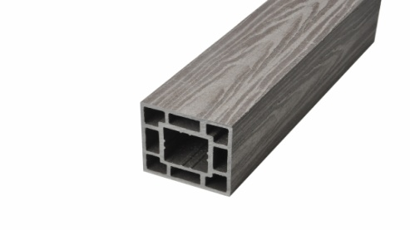 | Столб | 3000*120*120 мм  5,6 кг/пм
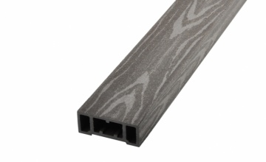 | Перила | 3000*45*90 мм  2 кг/пм
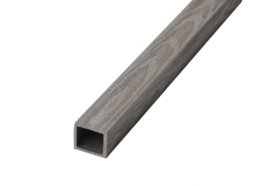 | Балясина | 3000*50*50 мм  1,1 кг/пм
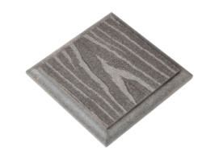 | Крышка столба | 23*140*140 мм  0,56 кг/шт
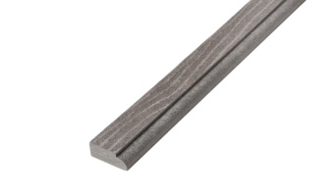 | Юбка столба | 23*45*400 мм  0,54 кг/шт
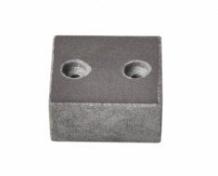 | Крепеж для балясины | 23*40*40 мм
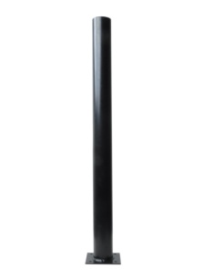 | Кронштейн для столба | 753*100*100 мм  3,1 кг/шт

2. Порядок сборки ограждения
Подготовка основания
Основой для террасы и столбов ограждения служит подготовленное основание для террасной доски (если предусмотрена) из бетона, металлоконструкция либо иных прочных материалов, в крайнем случае дерева. Производится разметка для установки кронштейнов опорных столбов, в соответствии с проектом ограждения (из расчета не более 1500 мм между столбами). К основе с помощью соответствующего крепежа, крепится кронштейн опорного столба. После этого собирается настил из террасной доски (если предусмотрен)
При монтаже террасы на основание из металлического каркаса, кронштейн для опорного столба, приваривается на металлическое основание. Для усиления возможно применение «косынок». Места сварки необходимо обработать грунтом по металлу длительного действия;
- Подготовить столбы нужного размера (в данном случае 1 метр)
- На кронштейн сверху надевается опорный столб из ДПК. Столб фиксировать к настилу и кронштейну не нужно.

- Прикрутить крепление балясин к столбам. (на одном столбе установить 1 крепление, только в нижней части)
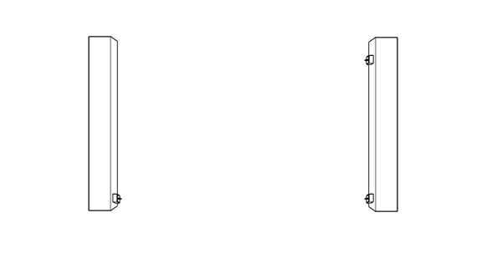

- Измерить расстояние между установленными столбами (измерение производить в нижней части). Отрезать и подготовить верхнюю и нижнюю балясину, прикрутив к ним крепление балясин.
Расчет расстояния, между вертикальными балясинами, производится из расчета не менее 100мм и не более 150мм между ними.
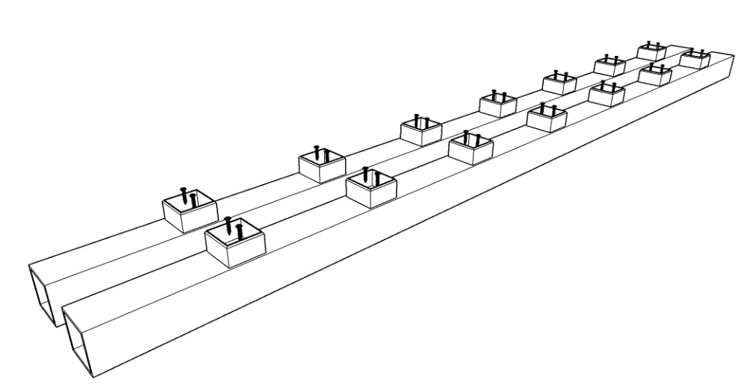
- Подготовить вертикальные (стоевые) балясины по размерам и количеству.
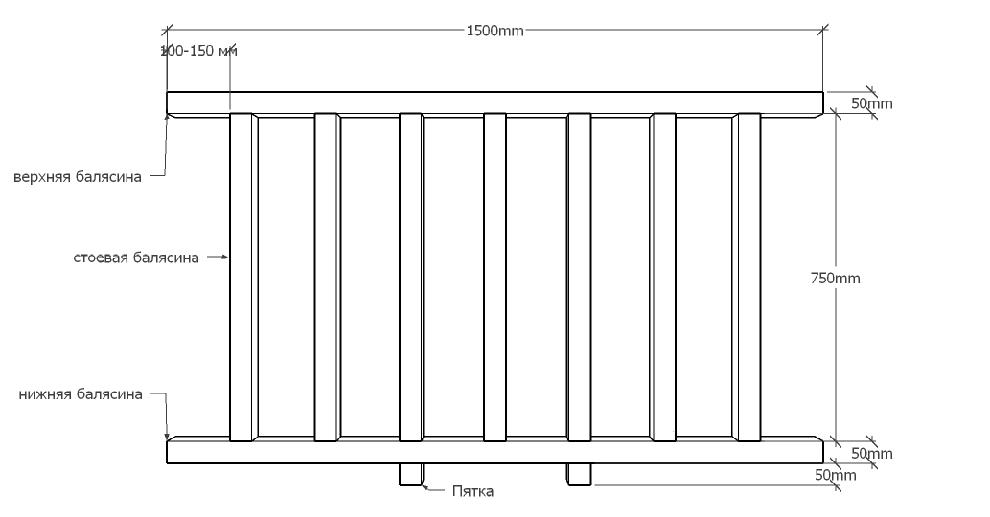

- Подготовить пятки и установить крепление балясин на террасе под нижней балясиной согласно разметке. (Установка пяток необходима для исключения провисания нижней балясины, от веса вертикально стоящих балясин)

- Установить нижнюю балясину приподняв один из опорных столбов.
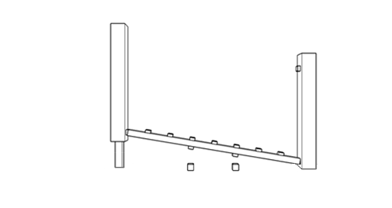

- Установить поочередно вертикальные балясины одновременно с верхней.
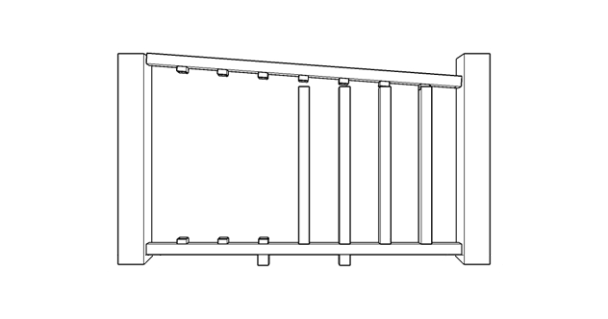
- Установить металлические уголки 30*30*40
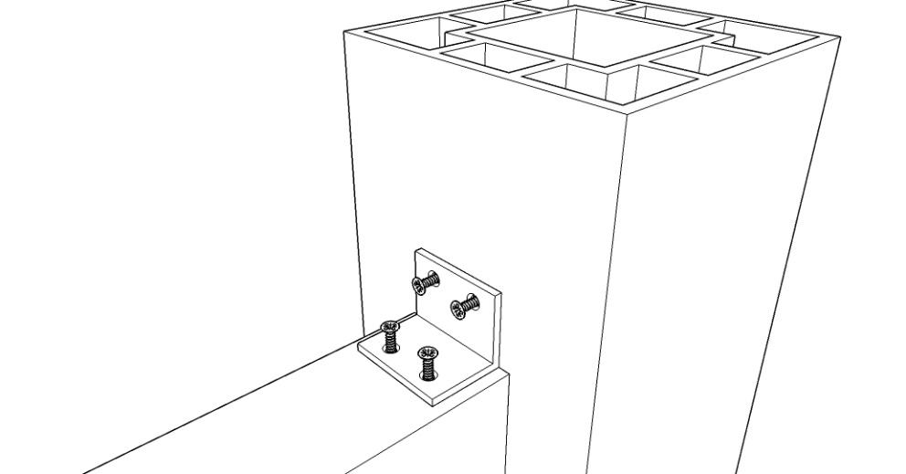

- Подготовить перила по размеру. Произвести выборку внутренней части под уголок 30*30*40.
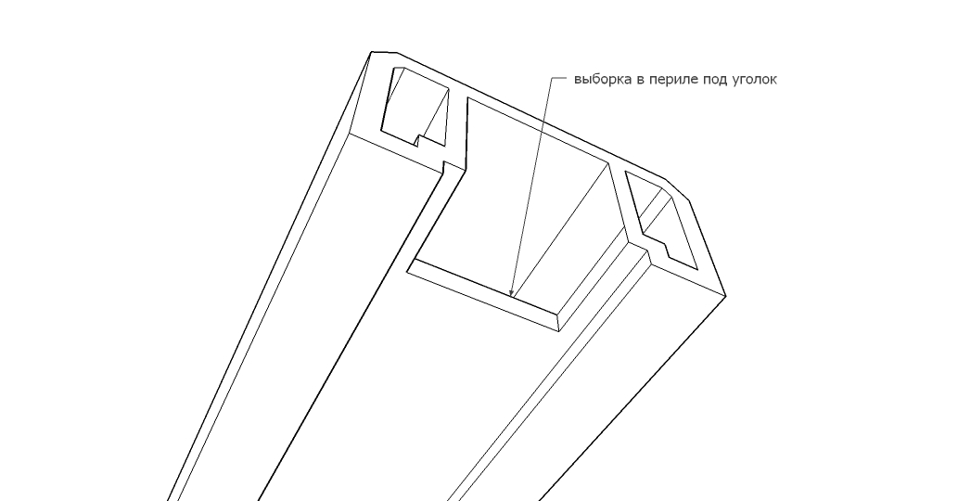

- Установить и закрепить перила, на верхнюю балясину, саморезами. Предварительно просверлив верхнюю балясину, сверлом большего диаметра самореза.
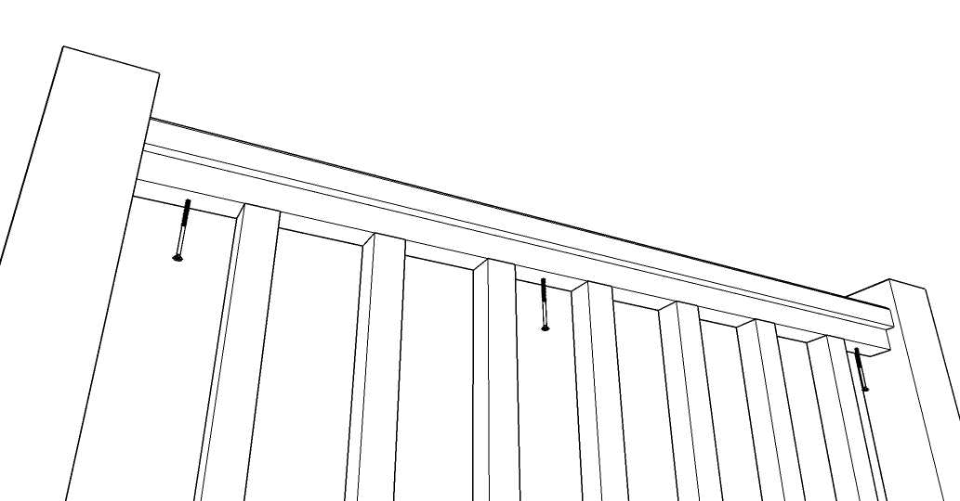

- Одеть крышки столба, при необходимости закрепив саморезом сбоку.
- Закрепить планки (юбка) по низу столба.

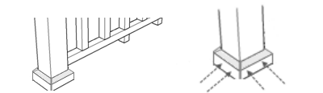

Сборка одной секции ограждения окончена.

ОБЩИЕ Рекомендации:
- Перед установкой следует тщательно проверить каждый элемент на наличие дефектов. Гарантия не распространяется на дефекты, выявленные уже после монтажа или полученные в его процессе.
- Монтаж системы ограждения из соображений удобства следует производить не менее чем двум рабочим.
- Сборку ограждения не рекомендуется производить при температуре ниже -5 гр. С.
- Для монтажа ограждения необходимо использовать коррозийно-стойкие саморезы
- При измерении и распиловке элементов ограждения необходимо учитывать ширину пропила.
- Сборку ограждения производить последовательно, по одной секции.
- Если в проекте есть, жесткое крепление к стене или к иной статичной конструкции части ограждения, окончание сборки секций должно заканчиваться на стене.
- Если в проекте есть ограждение на лестницах или уклонах, сборку ограждения необходима начинать с нижней ступени вверх на террасу, и только потом последовательно секции на террасе.
- При монтаже ограждений на лестницах, ступенях или уклонах, а также и крестового ограждения необходимо подрезать под углом не только перила и балясины, но и крепления к ним. Угол будет зависеть от крутизны лестницы или уклона.
- Необходимо обязательно учитывать, что ДПК имеет некоторое температурное расширение и крепить его надо таким образом, чтобы обязательно оставались небольшие компенсационные зазоры. (Погрешность в измерении ширины ограждения в размере ±2 мм допустима и не является нарушением качества. Не является дефектом температурное изменение размеров элементов ограждения ±2 мм)
- Ограждение с балясинами является декоративным, не является ограждающей конструкцией! Использование данного ограждения на большой высоте недопустимо, без армирования профилей.

Преимущества ограждения из ДПК
• Долгий срок эксплуатации
• Температурный использования от -50°C до +70°C
• Не деформируется
• Устойчивость к ультрафиолету
• Влагостойкость
• Не требует покраски
• Пилится легко – как дерево
• Не подвержена атакам насекомых
• Лёгкий монтаж
• Приятные тактильные ощущения

Транспортировка и хранение
Транспортировка изделий из ДПК происходит в горизонтальном положении на ровной поверхности. Если доска длиннее кузова машины, допускается транспортировать её уложив на борт. При хранении изделия из ДПК должны быть покрыты плёнкой. Хранить в сухом хорошо проветриваемом месте. За 48 часов до монтажа желательно распаковать элементы ограждения недалеко от места монтажа.
ВАРИАНТЫ ОГРАЖДЕНИЯ С БАЛЯСИНАМИ

